Automatización de laboratorios rápida y flexible a gran escala
B&R muestra soluciones adaptativas para operaciones de laboratorio en SLAS 2025
B&R Industrial Automation, líder mundial en soluciones de automatización industrial, se complace en anunciar su participación en la feria SLAS 2025, que tendrá lugar del 25 al 29 de enero de 2025 en San Diego, California. Como expositor por primera vez, B&R presentará una nueva demostración de ACOPOS 6D diseñada específicamente para la automatización de laboratorios.
En SLAS 2025, B&R demostrará cómo sus últimas innovaciones están ayudando a los laboratorios a multiplicar el rendimiento sin añadir espacio. Los visitantes del stand n.º 2715 aprenderán cómo la automatización avanzada puede transformar la eficiencia de los procesos automatizados de laboratorio y cribado.
Principales puntos destacados en el stand de B&R:
• Tecnología planar: experimente la revolucionaria tecnología planar, ACOPOS 6D, que mejora la flexibilidad y la precisión en la automatización de laboratorios.
• Soluciones de automatización integradas: descubra cómo los sistemas integrados de B&R pueden agilizar los flujos de trabajo del laboratorio, reducir la intervención manual y aumentar el rendimiento.
• Sistemas de control de precisión: conozca las tecnologías de control de precisión de B&R que garantizan una alta precisión y repetibilidad en los procesos de laboratorio.
"Estamos encantados de participar en SLAS 2025 y mostrar nuestros últimos avances en automatización de laboratorios", comentó el experto en el segmento de B&R Lazaros Patsakas. "Estamos deseando hablar con los visitantes de SLAS acerca de cómo nuestras soluciones abordan los tres factores de la eficacia general de los equipos para ayudarles a conseguir flexibilidad y calidad a gran escala".
B&R Industrial Automation invita a todos los asistentes a SLAS 2025 a visitar el Stand n.º 2715 para obtener más información acerca de sus innovadoras soluciones y cómo pueden transformar las operaciones de laboratorio.
Si desea más información acerca de B&R Industrial Automation, visite https://www.br-automation.com/en-us/

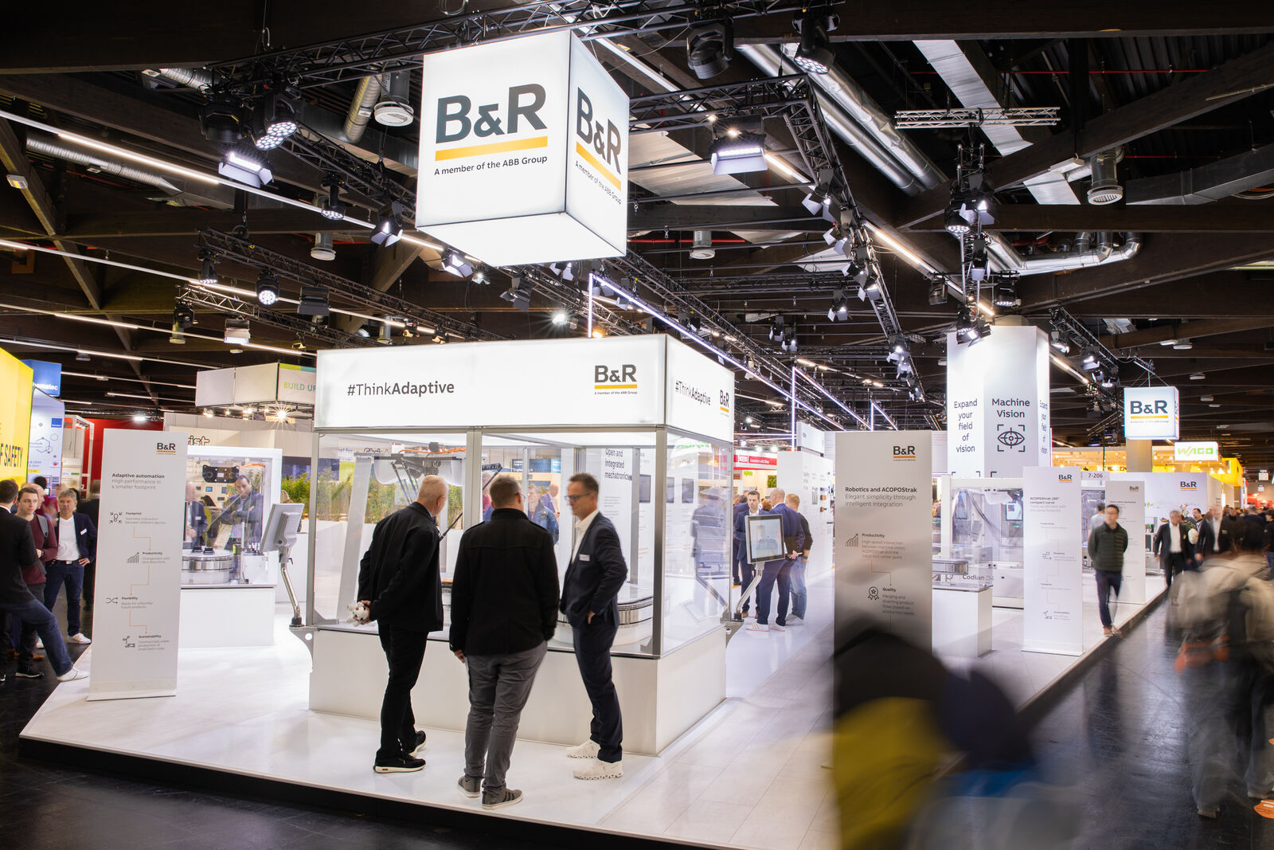
En SLAS 2025, B&R demostrará cómo sus últimas innovaciones están ayudando a los laboratorios a multiplicar el rendimiento sin añadir espacio. (Imagen: B&R)

Lazaros Patsakas es el director de segmento global de B&R. "Estamos encantados de participar en SLAS 2025 y mostrar nuestros últimos avances en automatización de laboratorios". (Imagen: B&R)

Acerca de B&R
B&R, empresa perteneciente al Grupo ABB y con sede en Austria, es líder mundial en automatización industrial. B&R combina tecnología de vanguardia con ingeniería avanzada para proporcionar a usuarios de todos los sectores soluciones completas para la automatización de máquinas y fábricas, Motion Control, HMI y tecnología de seguridad integrada. El catálogo de productos se completa con estándares de comunicación de IoT industrial que incluyen OPC UA, POWERLINK y openSAFETY. Gracias a su única herramienta de software Automation Studio, B&R redefine constantemente el futuro de la ingeniería de automatización. El espíritu innovador que mantiene a B&R a la vanguardia de la automatización industrial está impulsado por el compromiso de simplificar los procesos y superar las expectativas de los clientes.Para más información, visite www.br-automation.com.
Para más información, visite www.br-automation.com.

